鲮鱼吃什么食物长得快，鲮鱼料配方大全自配
鲮鱼为华南重要的经济鱼类之一，配方及制备方法简单,采用自配的鲮鱼饲料配方，其生长速度快,养出来的鲮鱼个大体肥,重量足,肉质鲜美,且鱼的得病率低,适口性好，提高饲料利用率，现在和大家介绍养殖鲮鱼饲料自配料：供参考：
鲮鱼饲料自配料
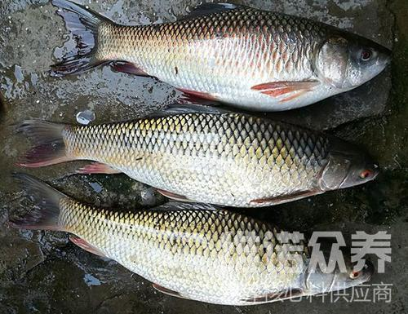​
一、鲮鱼饲料自配料：
1、花生仁粉8%、河虾粉6%、蚯蚓粉10%、玉米粉6%、面包虫粉11%、杏仁粉9.7%、白果粉9%、蚕豆粉18%、香蕉粉9%、田螺肉粉2%、白术粉3%、钙粉8%、维诺鱼用多维0.1%、维诺霉清多矿0.1%、维诺复合益生菌0.1%。
2、米糠40％、麸皮38％、豆饼10％、鱼粉9.7％、酵母粉2％、维诺鱼用多维0.1%、维诺霉清多矿0.1%、维诺复合益生菌0.1%。
3、甘薯藤粉80％、豆饼粉15％、麸皮4.7％、维诺鱼用多维0.1%、维诺霉清多矿0.1%、维诺复合益生菌0.1%。
科学搭配鲮鱼饲料喂养，能够促使鲮鱼营养均衡全面，能充分满足鲮鱼的生长需求,复合益生菌改善肠道菌群，抑制有害菌的繁殖，提高抵抗力，增强体质，提高肠道营养吸收率，减少疾病的发生。

